Департамент культури, туризму, національностей та релігій Запорізької обласної державної адміністрації
Комунальний заклад "Запорізька обласна бібліотека для дітей "Юний читач"
Запорізької обласної ради

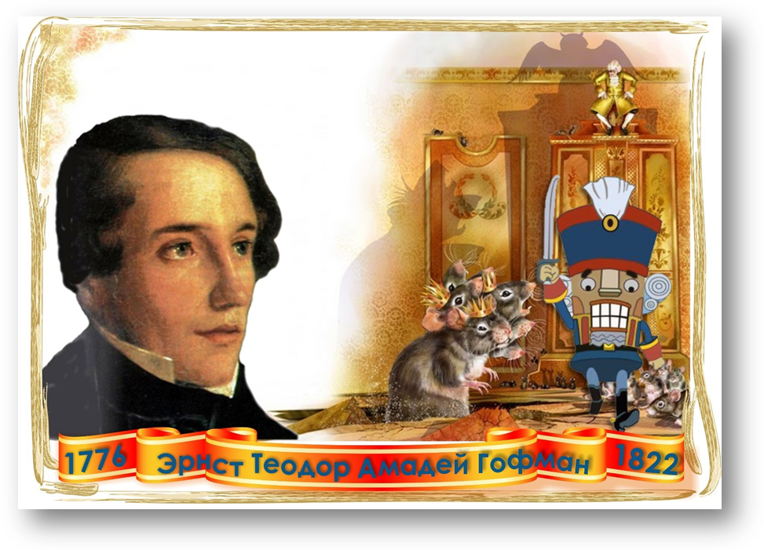

Тут оживають казкові сни

До 240-річчя від дня народження німецького письменника
Ернста Теодора Амадея Гофмана

Запоріжжя
2016

Тут оживають казкові сни: сценарії заходів / укладач М. П. Зубко; Запорізька обласна бібліотека для дітей "Юний читач". – Запоріжжя, 2016. – 12 с.

Методичний матеріал містить інформацію про життєвий та творчий шлях відомого німецького письменника Е. Т. А. Гофмана, сценарії заходів за його творами. Присвячений 240-річчю від дня народження письменника.
Розраховано на бібліотечних фахівців та широке коло читачів.

Укладач Зубко М.П.

Комп’ютерна верстка Веселова Л. Г.

Відповідальна за випуск Данилова Л. В.
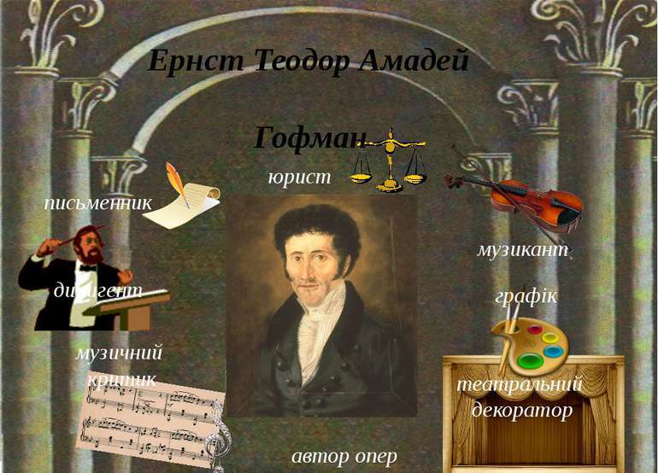
24 січня 2016 року відзначається 240-річчя від дня народження Ернста Теодора Амадея Гофмана. Більшості він відомий як письменник-казкар, автор "Крихітки Цахеса" та "Лускунчика і Мишачого короля". Але в душі цієї людини завжди жило мистецтво. Він був автором першої німецької романтичної опери, диригентом, професійним музичним критиком, театральним декоратором, письменником, музикантом, графіком, а ще – блискучим юристом. У кожній галузі, за яку брався, Гофман виявляв високий професіоналізм.
Народився він у місті Кенігсберзі у 1776 році в родині адвоката. Мати його була дуже набожною, нервовою і відлюдькуватою жінкою, батько був творчо обдарований, але безпутний. Батьки розійшлися, коли дитині було лише три роки. Мати переїхала до будинку своєї родини Дерферів і хлопець виховувався під впливом свого дядька-юриста, людини розумної й талановитої, але водночас – фантаста і містика.
З шести років Ернст Теодор відвідував протестантську школу "Бург-Шуле" у Кенігсберзі, де познайомився з однокласником Теодором Готтлібом фон Гіппелем, який згодом став йому справжнім другом. У Ернста рано виявилися чудові здібності до музики й живопису, його навіть вважали вундеркіндом, хоча він був людиною замкнутою. У школі Ернст учився прекрасно, витрачав багато часу на малювання і музику. У дванадцять років хлопець вільно імпровізував на клавірі, органі, грав на скрипці, вивчав теорію музики. Ернст успішно закінчив курс юридичних наук у кенігсберзькому університеті у 1795 році, працював юристом , але у 30 років зрозумів, що головним в його житті повинне бути мистецтво.
Більш детально познайомити читачів з творчістю Ернста Теодора Амадея Гофмана бібліотекарям допоможуть наступні форми роботи.

Літературна карусель "Казка на всі часи"

Лунає "Вальс квітів" з балету П. І. Чайковського "Лускунчик". У центр залу виходить Марі.

Марі: Добрий день, дорогі друзі! Я – Марі з казки Гофмана "Лускунчик і Мишачий король". Я вважаю, що ви, так само як і я, дуже полюбляєте казки. Бо саме вони ведуть людей у світ добра і краси, фантазії і мрії. Сьогодні Королева-казка дарує вам ще одну мандрівку – у гості до відомого німецького письменника Ернста Теодора Амадея Гофмана. Це він придумав чудову історію про мою зустріч з Лускунчиком і битву з Мишачим королем. Цю казку знають усі діти світу.
Але це не єдиний твір письменника. Його книги – це дивовижний калейдоскоп фантастичних образів: добрих і злих духів, фей, чарівників, загадкових тварин.

На мультимедійному екрані з’являються слайди (презентацію можна знайти в Інтернеті). Коментар до них дає Марі.

Слайд 1

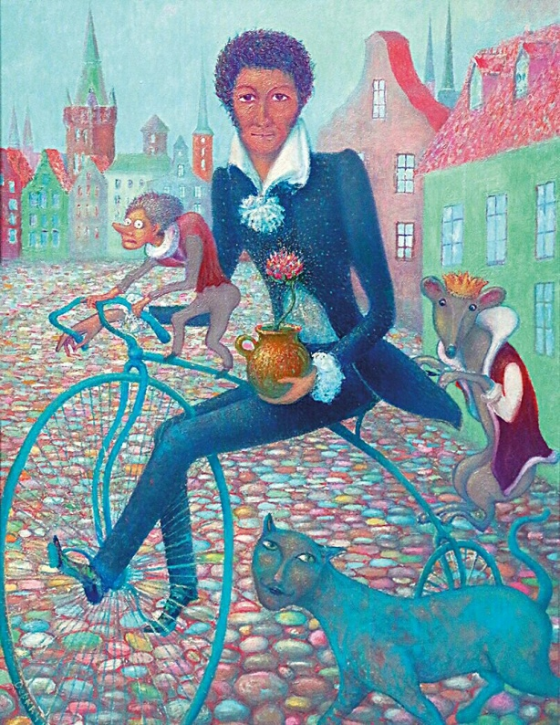
Марі: Ернст Теодор Амадей Гофман народився 24 січня в чудовому місті Кенігсберг. Він був не просто письменником, а справжнім чарівником. Хіба може звичайна людина творити настільки чудові історії?

Слайд 2

Марі: Вважається, що чарівники з’являються там, де самі того забажають. Ось і Гофман народився у той день, коли церква вшановувала святого Іоанна Златоуста, вселенського учителя, блискучого оратора, адвоката і релігійного полеміста, надзвичайної за колоритом постаті, яка виділялась серед низки непересічних мислителів і проповідників. Гофмана також називають великим цінителем прекрасного. Ще в дитячі роки він став виявляти схильність до поезії, музики, живопису. Він чудово грав на органі, фортепіано, скрипці, співав, диригував, складав вірші. Але йому довелося продовжувати сімейну традицію і стати чиновником.

Слайд 3

Марі: Гофман підкорився волі родини, закінчив юридичний факультет Кенігсберзького університету і став юристом. Але справжнє своє призначення він завжди вбачав у мистецтві: багато малював, займався театральною діяльністю, був чудовим музикантом, працював диригентом, композитором, декоратором, писав нариси і навіть торгував роялями та нотами.

Слайд 4

Марі: Але світову славу йому принесла літературна творчість. Перед ним розкрились двері дивовижної та чарівної країни. Гофман говорив: "Я схожий на дітей, що народилися в неділю: вони бачать те, чого не видно іншим людям". Повісті та казки автора могли бути чудернацькими та незвичними, добрими та жахливими, але містичне в них з’являлось несподівано, із найпростіших речей.

Слайд 5

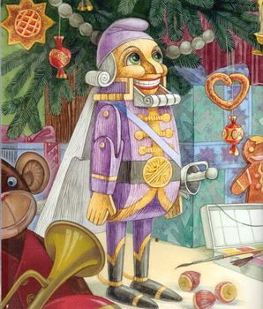
Марі: "Диво може статися з кожним, треба лише бути гідним його", – ця думка звучить у кожному творі Гофмана. Але найбільше – у "Лускунчику", якого письменник написав у 1816 році. Початок твору світлий: Різдво, ялинка, чудові подарунки… Але в одну мить все змінилось… Із лігва вилізла Мишильда…

З’являється Мишильда.

Мишильда: Диво, диво… Це тільки я можу творити дива. І взагалі, вам нізащо не зняти чари з Лускунчика. Він назавжди залишиться таким потворним.
Марі: Друзі, а я вважаю, що тут зібрались справжні чарівники. І ви допоможете мені зняти злі чари і перемогти Мишильду.
Мишильда: Побачимо, як вони впораються. Лише одне слово має таку силу і здатне розвіяти зло. Але ви ніколи не дізнаєтесь, що це за слово, тому що для цього треба виконати дуже складні завдання.
Марі: Скажи які, я впевнена – ми впораємося.
Мишильда: У мого синочка сім голів, і він дуже швидко вміє все робити. Спробуйте і ви працювати злагоджено, парами, тоді може й вийде у вас щось.

Конкурс 1

Учасники шикуються у дві команди по двоє. Кожні два учасники, затиснувши між плечима кульку, повинні оббігти кеглі, повернутися на місце і передати кульку наступним учасникам команди.

Мишильда: Ну що ж, з цим завданням ви впоралися. Але рано не радійте, попереду ще багато перешкод. А за виконане завдання дарую вам дві літери з чарівного слова, тому що довели, що можете працювати злагоджено. А тепер давайте пригадаємо нашу з Марі казку. Ви, мабуть, пам’ятаєте, що зняти чари з принцеси Пірліпат може лише горіх Кракатук. І ось вам наступне завдання – попрацюйте з горіхами.

Конкурс 2

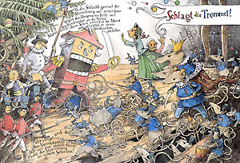
Учасники знову шикуються у дві команди. Першим учасникам видається по чайній ложці та горішку. Треба максимально швидко перенести горіхи в ложці на певну відстань, не загубити їх дорогою, повернутись і передати ложку наступному учасникові.

Мишильда: Ви подивіться, які спритні діти тут зібрались! І це завдання виконали! Ну що ж, тримайте наступну літеру чарівного слова. Але я впевнена, що з наступним моїм завданням ви нізащо не впораєтесь. Так ось: щоб перемогти моє військо, треба, як у моїй казці, зібрати помічників. Ось вони, казкові помічники: плюшеві ведмедики, зайченята та інші звірята.

Конкурс 3

Діти розташовуються по колу. У колі на підлозі розміщуються іграшки, на одну менше ніж учасників гри. Під музику діти рухаються по колу. Коли музика замовкає , кожен з гравців якнайшвидше повинен схопити іграшку. Той, хто залишився без іграшки, виходить із гри.

Мишильда: Ну що мені робити? І військо ви зібрали! Нічого робити, ось вам четверта літера. Але ж ви знаєте, щоб військо змогло перемогти, його вояки повинні бути дуже влучними. І ми зараз перевіримо, які з вас влучні стрільці.

Конкурс 4

Учасники знову шикуються у дві команди. Першим учасникам видається по три кульки, якими треба влучити у кошик, розташований на певній відстані. Випробування проходять всі учасники по черзі.

Марі: Мишильда, віддавай літеру. Діти і це завдання виконали. Невже ти не розумієш, що ми легко тебе подолаємо, бо ми робимо це разом.

Мишильда віддає п’яту літеру.

Мишильда: А ми ще це побачимо. Ну ж бо, спробуйте намалювати мій портрет із зав’язаними очима. Чи є серед вас такі сміливці?

Конкурс 5
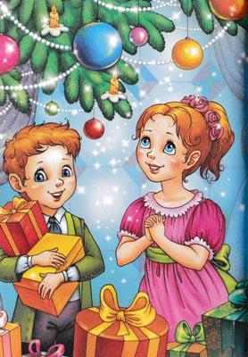
З команд відбирається по п’ять учасників. Із зав'язаними очима вони по черзі малюють портрет Мишильди: перший – голову, другий – ніс, третій – очі, четвертий – рот, п’ятий – вуха.

Марі: Дивись, Мишильдо, які гарні портрети вийшли. Я вважаю, що діти заробили ще одну літеру чарівного слова.
Мишильда: Ну що з вами робити? Тримайте! І це остання літера. Але не радійте заздалегідь. Треба з літер ще слово скласти.
Марі: Діти, хто мені допоможе швидко скласти чарівне слово?

Діти збирають з літер, розміщених на картках, слово "ДРУЖБА".

У залі з’являється хлопчик ( Лускунчик).
Мишильда: Ой, мої чари розвіялись! Мене перемогли! Це все діти і їхня дружба! (Утікає).
Лускунчик: Дякую тобі, Марі! Дякую вам, друзі! Завдяки вашій допомозі я знову став людиною.
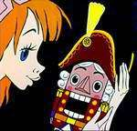
Марі: Так, дійсно, дружба робить справжні дива! І ми з вами саме завдяки дружбі перемогли підступну Мишильду і зняли чари з Лускунчика. А я хочу розповісти вам ще трохи про мого літературного батька – Ернста Теодора Амадея Гофмана. Всього 46 років прожив цей незвичайний чоловік, нестримний фантазер. 25 червня 1822 року письменника не стало. Але його твори до цього часу читає і любить надзвичайно багато людей у різних країнах світу. А казку "Лускунчик", напевне, знають усі діти. Сюжет цієї казки народився у Гофмана після спілкування з дітьми свого друга Хитцига. Подібно умільцю-хрещеному Дросельмейєру, Гофман зробив їм макет замку. Іменами дітей він назвав головних героїв "Лускунчика". Я – Марі Штальбаум – ніжна дівчина з відважним серцем, тезка доньки Хитцига. А мій брат – Фриц, командир солдатиків у казці, у житті став архітектором і, згодом, посів пост президента Берлінської академії мистецтв… Коли знаменитий композитор Петро Ілліч Чайковський почув цю чарівну історію, то не зміг не покласти її на мову музики. Так народився ще один безсмертний твір – балет "Лускунчик". А ще кожному з вас, мабуть, добре відомий мультфільм за мотивами цієї чарівної казки, де також звучить музика Чайковського.

Звучить "Вальс квітів" П. І.Чайковського. На мультимедійному екрані демонструються кадри з мультфільму "Лускунчик".

Марі: Діти! Прийшов час нам з вами попрощатись. Але на завершення я хочу вам сказати: читайте книжки, мрійте! І тоді у вашому житті також можливі дива.

Бібліодартс за творами Е. Т. А. Гофмана "У чудовій країні"

Змагаються дві команди по 5або по10 учасників. Учасники кожної команди по черзі повинні кидати у ціль м’ячик чи дротик дартс. За кожною цифрою поля знаходиться питання. Гравець повинен дати відповідь на запитання, у яке він поцілив. У разі вірної відповіді гравець заробляє бали своїй команді. Перемагає команда, яка набрала більшу кількість балів.

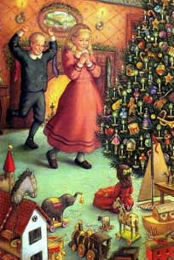
Питання для учасників команд:

1. Яку назву має найвідоміший твір Ернста Теодора Амадея Гофмана? ("Лускунчик і Мишачий король").

2. Лускунчик – це прилаштування для розколювання … Чого? (цукру; горіхів; жолудів; трісок);

3. На яке свято у казці Гофмана дітям подарували Лускунчика? (на Пасху; на Масницю; на Різдво; на Новий Рік);

4. Хто автор музики до балету "Лускунчик"? (М. І. Глінка; М. П. Мусоргський; П. І.Чайковський; С. С. Прокофьєв);

5. Як звали дітей у казці "Лускунчик і Мишачий король"? ( Марі і Фріц);

6. Який сюрприз отримали діти від свого хрещеного Дросельмаєра? (Замок, Лускунчика);

7. Взагалі Лускунчик – це … Що? (знаряддя для коління горіхів);

8. Скільки голів було у Мишачого короля? (сім);

9. Хто така Пірліпат? (принцеса);

10. Чому король розлютився на Мишильду та її родичів? (вони з’їли усе сало, призначене для гостей);

11. Як помстилася Мишильда королю? (зачарувала принцесу).;

12. Яку назву мав горіх, який повинен був вилікувати принцесу? (Кракатук);

13. Чому Пірліпат погордувала своїм рятівником? (тому що юнак, наступивши на Мишильду, став потворним);

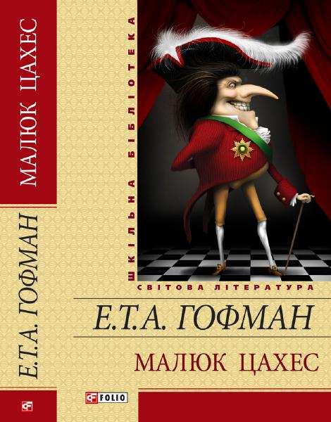
14. Що вирішило результат битви Лускунчика і Мишачого короля? (Марі шпурнула черевичком у мишей);

15. Хто така фрейлін Розеншен з твору "Крихітка Цахес"? Чому вона вирішила допомогти маленькому потворі, якого зустріла на дорозі? (фея Рожабельверде, вона пожаліла матір Цахеса);

16. Які зміни знайшла фрау Ліза у свого сина після пробудження? (гарно розчесане волосся, уміння розмовляти);

17. Яким таємничим даром нагородила фея Рожабельверде Цинобера? (все, що хтось доброго подумає, скаже чи зробить у його присутності, йтиме на його рахунок);

18. У чому були сховані дивні чари, які дозволяли бачити Цинобера іншим? (у трьох вогненно-блискучих волосинках);

19. За що Цинобер став переслідувати Бальтазара? (за те, що, маючи чисте серце, Бальтазар бачив Цинобера справжнім, без прикрас);

20. Який подарунок отримали на весілля Бальтазар і Кандіда від Альпануса і Рожабельверде? (Свій маєток з садом, у якому росте все, що потрібно у господарстві);

По завершенні гри журі підраховує бали і обирає переможця.

Казкова вікторина "Впізнай героя твору"
1. "…щільно оточений ворогами, опинився у величезній небезпеці. Він хотів перескочити через край шухляди, але мав закороткі ноги. Клерхен і Трутхен не могли йому допомогти, бо лежали непритомні, а гусари й драгуни весело скакали повз нього в шафу. І тоді він у цілковитому розпачі крикнув: – Коня! Коня! Все царство за коня!"
(Лускунчик);
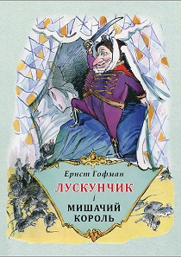
2. "…був дуже непоказний чоловік: низенький, худий, обличчя геть зморщене, замість правого ока – великий чорний пластир, на голові ані волосини, через що він носив дуже гарну білу перуку – вона була скляна й напрочуд майстерно зроблена".
(Дросельмаєр);

3. "…казав, що в його стайні бракує гарного гнідого коня, і взагалі в його війську бракує кавалерії, і про це відомо".
(Фріц);

4. «…був знов тут як тут, і ще страхітливіше, ніж минулого разу іскрилися його очі, ще відразніше пропищав він крізь зуби: – Віддай мені, мала, свої цукрові й адрагантові ляльки, а то я розгризу твого Лускунчика, розгризу!"
(Мишачий король);
5. "…голова в потвори глибоко запала між плечима, на спині виріс горб, як гарбуз, а зразу ж від грудей звисали тонкі, немов ліщинові полички, ноги, тож весь він був схожий на роздвоєну редьку".
(Цинобер);

6. "…статечного вигляду, шляхетної, величної постави і трохи гордої, владної вдачі. Її обличчя, хоч його й можна було назвати бездоганно прегарним справляло іноді якесь дивне, майже моторошне враження, а надто, як вона за своїм звичаєм, нерухомо й суворо вдивлялася кудись перед себе".
(Панна фон Рожа – Гожа);

7. "…вродлива, як намальована, з променистими очима, що аж серце пронизували, з пухкими рожевими вустами… струнка, висока на зріст, легка в рухах дівчина, сама лагідність і грація…".
(Кандида);

8. "…студент, дитина поштивих і заможних батьків, скромний, розумний, пильний до роботи юнак…".
(Бальтазар).

Калейдоскоп цікавих фактів (з життя Е. Гофмана)
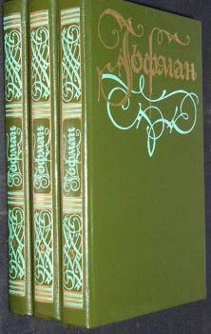
По сусідству з будинком Дерферів був розташований жіночий пансіон, друг Гіппель і сам Ернст Гофман були зачаровані однією із дівчат і почали рити підкоп. Але про це стало відомо, і підземний хід закопали. Однак невдача не зупинила юного романтика, і, разом з другом, він зробив повітряну кулю, де частиною конструкції був кошик з-під бургундського вина. Ця спроба перелетіти мури пансіону теж закінчилася невдачею, куля вибухнула у повітрі.

Гофман був цікавою людиною. Знаходячись на службі і чекаючи підвищення, він малював карикатури на впливових людей та розповсюджував їх на карнавалі. Результаті – він був висланий в Плоцьк.

Кіт Мурр існував реально. Саме улюбленець Гофмана став прототипом роману "Життєві погляди кота Мурра".

Ім’я Амадей Гофман додав до свого імені на честь Моцарта – свого улюбленого композитора.

Гофман сам розписав багато приміщень палацу Мнишків, який придбало "Музичне товариство", і на його відкритті сам диригував своєю ж симфонією "Мі-бемоль мажор".

Гофман був першим в Німеччині музичним критиком.

На честь героїні твору Гофмана "Принцеса Брамбілла" був названий астероїд Брамбілла, відкритий у 1907 році.

Гофман написав першу в історії романтичну оперу "Ундіна".

На могилі Гофмана написано: "Він був однаково гарний як юрист, як музикант, як живописець".
Список використаної літератури:

1. Бабенко, К. Всевластный Альраун [Текст]: [Изучение сказки Э.Т.А.Гофмана "Крошка Цахес, по прозванию Цинобер" 8 кл.∕ К. Бабенко // Зарубіжна література в навчальних закладах.-2002.-№1.-с. 24-27.
2 . Е.Т.А. Гофман. Малюк Цахес на прізвисько Цинобер [Текст]: [Матеріали до одного з варіантів уроку] / Е.Т.А. Гофман // Всесвітня література в середніх навчальних закладах України -2002.-№1.-с. 21-22.
3. Дегтярёва, О.В. "Здесь оживают сказочные сны…" [Текст]: [Сценарий, посвященный Эрнесту Гофману] / О.В. Дегтярёва // Читаем, учимся, играем.- 2005.- №12.- с. 39-42.
4. Диспут про прочитану книгу [Текст]: [за твором Е.Т.А. Гофмана "Крихітка Цахес на прізвисько Цинобер"] // Шкільна бібліотека.-2002.-№7.-с.67-69.
5. Дрожникова, Н.В. Щелкунчик, или грёзы Мари [Текст]: [Инсценировка по сказке Э.Т.А. Гофмана] /Н.В. Дрожникова // Книжки, нотки и игрушки для Катюшки и Андрюшки.-2009.-№10.-с.11-14.
6. Зурабова, К. Эрнст Теодор Амадей Гофман: жизнь в поэзии [Текст] / К. Зурабова // Дошкольное воспитание.-2011.-№8.-с.49-56.
7. Класик романтичної прози [Текст]: [До 230-річчя від дня народження Е. Т. А. Гофмана (1776-1822). Німецький письменник] // Календар знаменних і пам’ятних дат. Ι квартал 2006 р.-К., 2005.-с.41-48.
8. Курячек, Н. Міфологічні витоки художнього світу Е.Т.А. Гофмана [Текст]: [Творчість] / Н. Курячек // Зарубіжна література.-2004.-№47.-с.10-12. (Ш.С.)
9. Логвин, Г. "Огидний кордупль" на прізвисько Цинобер [Текст]: [Про казки Е.Т.А. Гофмана "Малюк Цахес на прізвисько Цинобер"] / Г. Логвин // Зарубіжна література в навчальних закладах.-2001.-№2.-С.18-22.
10. Матвієнко, С. Передчуття тоталітаризму у творчості Е.Т.А. Гофмана [Текст]: [Критичний матеріал на твір німецького письменника "Крихітка Цахес…" С. Матвієнко // Зарубіжна література.-2002.-№46.-с.18-22.
11. Остапчук, В. Ернст Теодор Амадей Гофман "Малюк Цахес на прізвисько Цинобер" [Текст]: [Урок-загадка] / В.Остапчук // Зарубіжна література.-2001.-№11.-с.3.
12. Реальные фантазии изящной иронии [Текст]: [О произведениях Э. Гофмана] // Дошкольное воспитание.-2010.-№12.-с.43-47.
13. Россинская, С.В. Страшная, страшная сказка [Текст]: [Литературное расследование, посвящённое жизни и творчеству немецкого писателя Эрнста Теодора Гофмана (1776-1822) / С. В. Россинская // Читаем, учимся, играем.-2015. -№ 10.-с.4-10.
14. Свердлов, М. Романтический гротеск: Гофман [Текст]: [О нём] / М. Свердлов // Литература.-2004.-№4.-с.6-8. - (Приложение к "П.С.").
15. Середюк, Т. Комічне в казці Е.Т.А. Гофмана "Крихітка Цахес" [Текст] / Т. Середюк // Зарубіжна література.-2001.-№40.-с.12. - (Приложение к "П.С.").
16. Скобельская, О. Романтический синтез искусств, творческие лики Э.-Т.-А. Гофмана [Текст ]: [Сценарий литературного вечера к 180-й годовщине со дня смерти писателя] / О. Скобельская // Всесвітня література та культура в навчальних закладах України.-2002.-№2.-с.36-38.
17. Фолимонов, С. Сказка на все времена [Текст]: [Ознакомление учащихся 7-9 классов с новеллой Э.-Т.-А. Гофмана "Крошка Цахес по прозванию Циннобер"] / С. Фолимонов // Литература в школе.-2003.-№2.-с.40-43.

Комунальний заклад "Запорізька обласна
бібліотека для дітей "Юний читач"
Запорізької обласної ради

69006
м. Запоріжжя,
вул. В. Лобановського, 14

Телефони: (061) 236-85-62
236-85-63
236-86-27
236-86-49
Факс: (061) 236-85-62

i-mail: zobd@ukr.net
www.zodb.zp.ua

